Об установлении публичного
сервитута

На основании ходатайства АО «Россети Кубань» об установлении публичного сервитута, руководствуясь статьями 23, 39.43 Земельного кодекса Российской Федерации, Федеральным законом от 6 октября 2003 года №131-ФЗ «Об общих принципах организации местного самоуправления в Российской Федерации», Федеральным законом от 20 марта 2025 года №33-ФЗ «Об общих принципах организации местного самоуправления в единой системе публичной власти», Законом Краснодарского края от 5 ноября 2002 года №532-КЗ «Об основах регулирования земельных отношений в Краснодарском крае» (в редакции Закона Краснодарского края от 30 октября 2025 года №5426-КЗ), статьями 8, 33, 72 Устава муниципального образования городской округ город-курорт Геленджик Краснодарского края, п о с т а н о в л я ю:
1. Установить публичный сервитут сроком на 49 лет в целях размещения объекта электросетевого хозяйства, его неотъемлемых технологических частей для организации электроснабжения населения, подключения (технологического присоединения) к сетям инженерно-технического обеспечения. Объект: «Переустройство ВЛ-10 кВ БР-2 в пролетах опор №45 - № 53, №125 - №133,
№2-4 - №2-11, ВЛ-10 кВ БР-4, в пролетах опор №41 - №48 по соглашению о компенсации от 23.01.2025 №407/30-73, заявитель ООО «Атолл» в отношении:
1) земельного участка площадью 2202 кв.м, расположенного в границах земельного участка площадью 31566 кв.м, имеющего кадастровый номер 23:40:0807016:17, расположенного по адресу: Краснодарский край,
г. Геленджик, ОАО АК «Михайловский перевал»;
2) земельного участка площадью 2250 кв.м, расположенного в границах земельного участка площадью 64038 кв.м, имеющего кадастровый номер 23:40:0805002:13, расположенного по адресу: Краснодарский край,
г. Геленджик, ОАО АК «Михайловский перевал»;
3) земельного участка площадью 117 кв.м, расположенного в границах земельного участка площадью 48343 кв.м, имеющего кадастровый номер 23:40:0808000:5, расположенного по адресу: край Краснодарский,
г. Геленджик;
4) земельного участка площадью 2043 кв.м, расположенного в границах земельного участка площадью 234336 кв.м, имеющего кадастровый номер
23:40:0807007:19, расположенного по адресу: Краснодарский край,
г. Геленджик, ОАО АК «Михайловский перевал»;
5) земельного участка площадью 2528 кв.м, расположенного в границах земельного участка площадью 48527 кв.м, имеющего кадастровый номер 23:40:0000000:1152, расположенного по адресу: Краснодарский край,
г. Геленджик, ОАО АК «Михайловский перевал»;
6) земельного участка площадью 163 кв.м, расположенного в границах земельного участка площадью 730048 кв.м, имеющего кадастровый номер 23:40:0000000:2455, расположенного по адресу: Краснодарский край,
г. Геленджик, ОАО АК «Михайловский перевал»;
7) земельного участка площадью 209 кв.м, расположенного в границах кадастрового квартала 23:40:0807016;
8) земельного участка площадью 156 кв.м, расположенного в границах кадастрового квартала 23:40:0807007;
9) земельного участка площадью 532 кв.м, расположенного в границах кадастрового квартала 23:40:0805002;
10) земельного участка площадью 1058 кв.м, расположенного в границах кадастрового квартала 23:40:0806041;
11) земельного участка площадью 986 кв.м, расположенного в границах кадастрового квартала 23:40:0806034;
12) земельного участка площадью 474 кв.м, расположенного в границах кадастрового квартала 23:40:0806033;
13) земельного участка площадью 32 кв.м, расположенного в границах кадастрового квартала 23:40:0806035.
2. Утвердить границы публичного сервитута в целях размещения объекта электросетевого хозяйства, его неотъемлемых технологических частей для организации электроснабжения населения, подключения (технологического присоединения) к сетям инженерно-технического обеспечения. Объект: «Переустройство ВЛ-10 кВ БР-2 в пролетах опор №45 - № 53, №125 - №133,
№2-4 - №2-11, ВЛ-10 кВ БР-4, в пролетах опор №41 - №48 по соглашению о компенсации от 23.01.2025 №407/30-73, заявитель ООО «Атолл» (прилагается).
3. Определить:
1) срок, в течение которого использование земельных участков (их частей) и (или) расположенных на них объектов недвижимого имущества в соответствии с их разрешенным использованием будет невозможно или существенно затруднено в связи с осуществлением сервитута, – 151 день;
2) что установление зон с особыми условиями использования территорий и содержание ограничений прав на земельные участки в границах таких зон будет осуществлено в соответствии с постановлением Правительства Российской Федерации от 24 февраля 2009 года №160
«О порядке установления охранных зон объектов электросетевого хозяйства и особых условий использования земельных участков, расположенных в границах таких зон»;
3) что порядок расчета и внесения платы за публичный сервитут, устанавливаемый:
- в отношении земельного участка, находящегося в государственной или муниципальной собственности и не обремененного правами третьих лиц, устанавливается в размере 0,01 процента кадастровой стоимости такого земельного участка за каждый год использования этого земельного участка. При этом плата за публичный сервитут, установленный на три года и более, не может быть менее чем 0,1 процента кадастровой стоимости земельного участка, обремененного сервитутом, за весь срок сервитута;
- в отношении земельных участков, находящихся в частной собственности или находящихся в государственной или муниципальной собственности и предоставленных гражданам или юридическим лицам, определятся в соответствии с Федеральным законом от 29 июля 1998 года №135-ФЗ «Об оценочной деятельности в Российской Федерации» и методическими рекомендациями, утверждаемыми федеральным органом исполнительной власти, осуществляющим функции по выработке государственной политики и нормативно-правовому регулированию в сфере земельных отношений;
- в отношении земельных участков и (или) земель, кадастровая стоимость которых не определена, размер платы за публичный сервитут рассчитывается пропорционально площади земельного участка и (или) земель в установленных границах публичного сервитута и в соответствии с абзацем третьим настоящего подпункта исходя из среднего уровня кадастровой стоимости земельных участков по городскому округу;
4) срок и график ремонтно-эксплуатационных работ по обслуживанию инженерного сооружения (при необходимости) – ежегодно с 1 января по
31 декабря.
4. Акционерное общество «Россети Кубань» обязано привести земельные участки, указанные в пункте 1 постановления, в состояние, пригодное для их использования в соответствии с разрешенным использованием, в срок не позднее чем 3 месяца после завершения эксплуатации инженерных сетей, для размещения которых был установлен публичный сервитут.
5. Управлению архитектуры и градостроительства администрации муниципального образования город-курорт Геленджик (Бессонов) в рамках информационного взаимодействия организовать внесение соответствующих изменений в земельно-кадастровую документацию.
6. Опубликовать настоящее постановление в печатном средстве массовой информации «Официальный вестник органов местного самоуправления муниципального образования город-курорт Геленджик» и разместить на официальном сайте администрации муниципального образования город-курорт Геленджик в информационно-телекоммуникационной сети «Интернет» (admgel.ru).
7. Контроль за выполнением настоящего постановления возложить на заместителя главы муниципального образования город-курорт Геленджик Антипова В.В.

8. Постановление вступает в силу со дня его официального обнародования.

Глава муниципального образования
город-курорт Геленджик А.А. Богодистов

ЛИСТ СОГЛАСОВАНИЯ
проекта постановления администрации
муниципального образования город-курорт Геленджик
от _______________________№______________
«Об установлении публичного сервитута»

Проект подготовлен и внесен:
Управлением архитектуры и
градостроительства администрации
муниципального образования
город-курорт Геленджик
Исполняющий обязанности
начальника управления –
главного архитектора Д.А. Бессонов

Проект согласован:
Исполняющий обязанности
начальника правового
управления администрации
муниципального образования
город-курорт Геленджик А.А. Зубова

Начальник управления земельных
отношений администрации
муниципального образования
город-курорт Геленджик И.О. Исайко

Глава администрации Пшадского
внутригородского округа администрации
муниципального образования
город-курорт Геленджик А.В. Рыкун

Заместитель главы
муниципального образования
город-курорт Геленджик В.В. Антипов

Заместитель главы
муниципального образования
город-курорт Геленджик Я.А. Титаренко

Первый заместитель главы
муниципального образования
город-курорт Геленджик М.П. Рыбалкина

Приложение

УТВЕРЖДЕНЫ
постановлением администрации муниципального образования
город-курорт Геленджик
от_______________№__________

ГРАНИЦЫ
публичного сервитута
в целях размещения объекта электросетевого хозяйства, его неотъемлемых технологических частей для организации электроснабжения населения, подключения (технологического присоединения) к сетям инженерно-технического обеспечения. Объект: «Переустройство ВЛ-10 кВ БР-2 в пролетах опор №45 - № 53, №125 - №133, №2-4 - №2-11, ВЛ-10 кВ БР-4, в пролетах опор №41 - №48 по соглашению о компенсации от 23.01.2025 №407/30-73, заявитель ООО «Атолл»

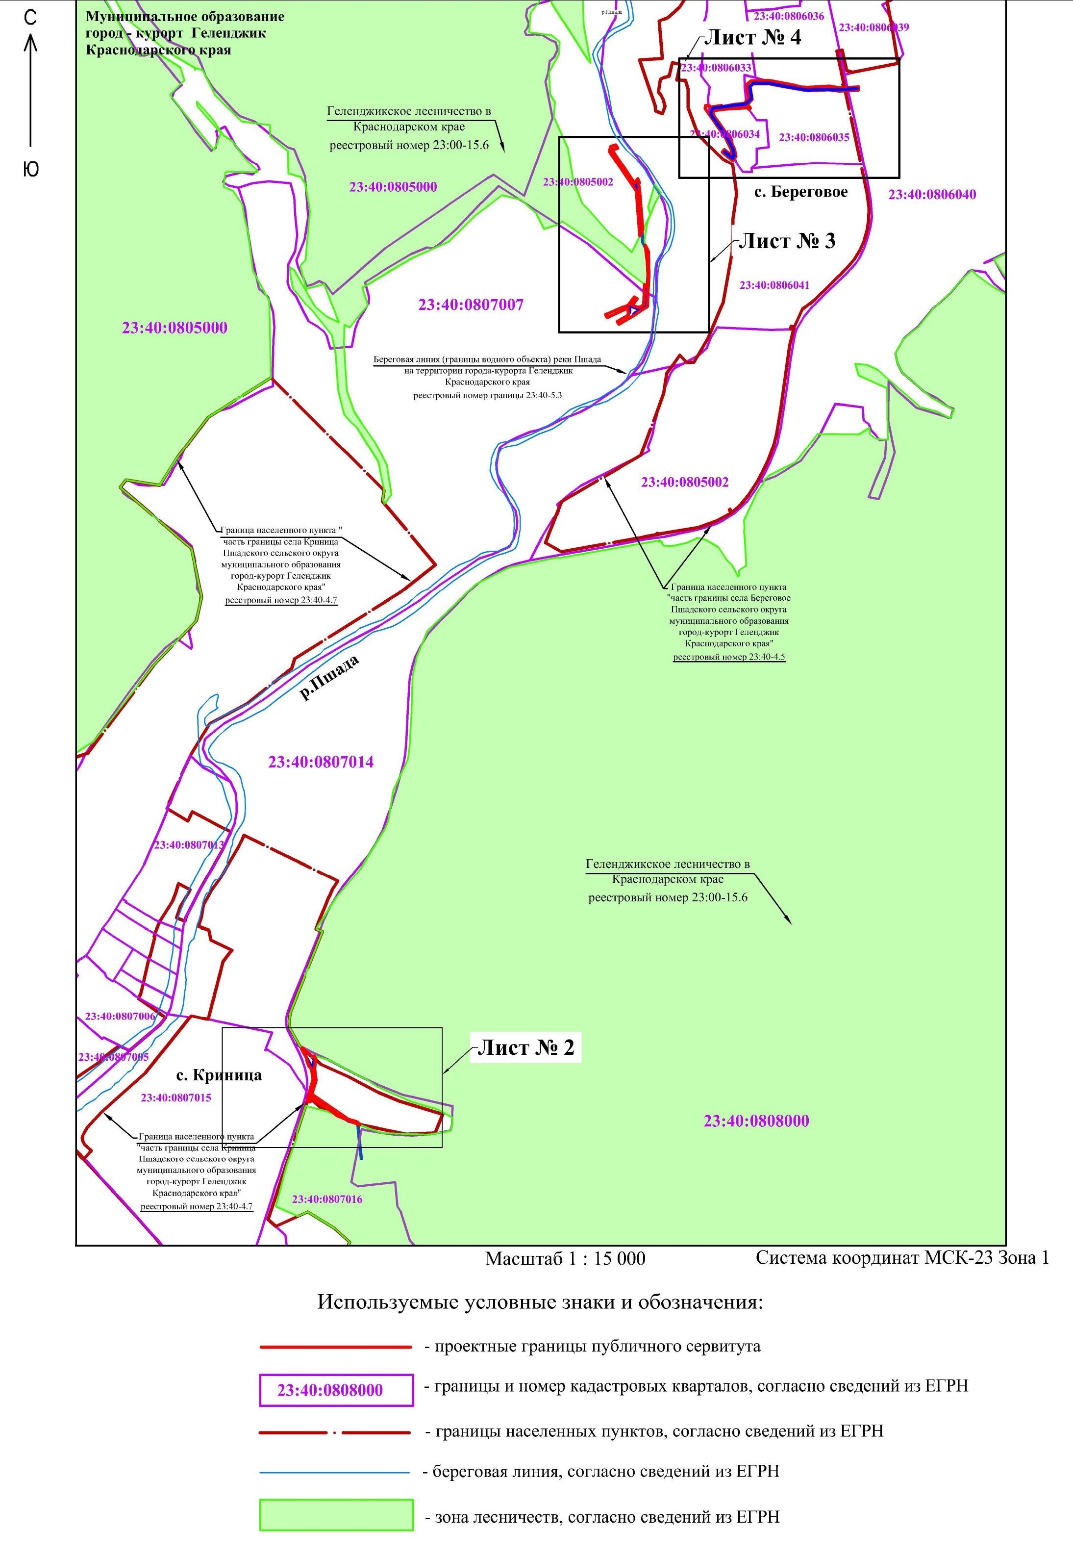

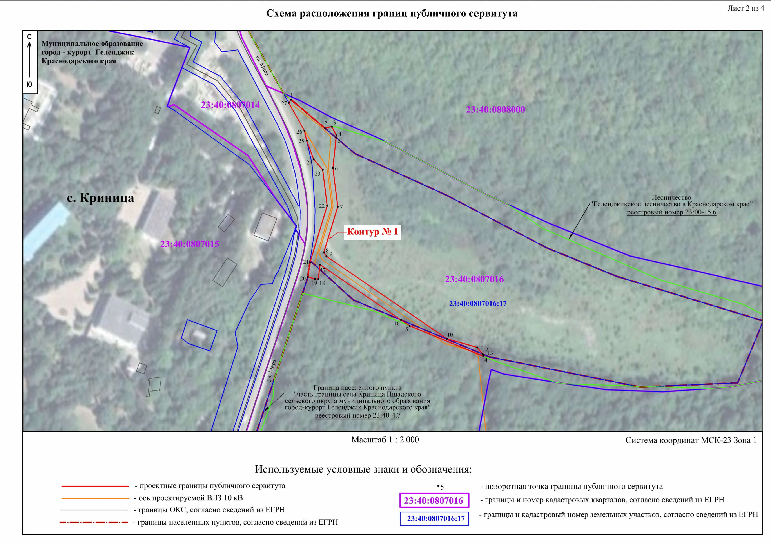

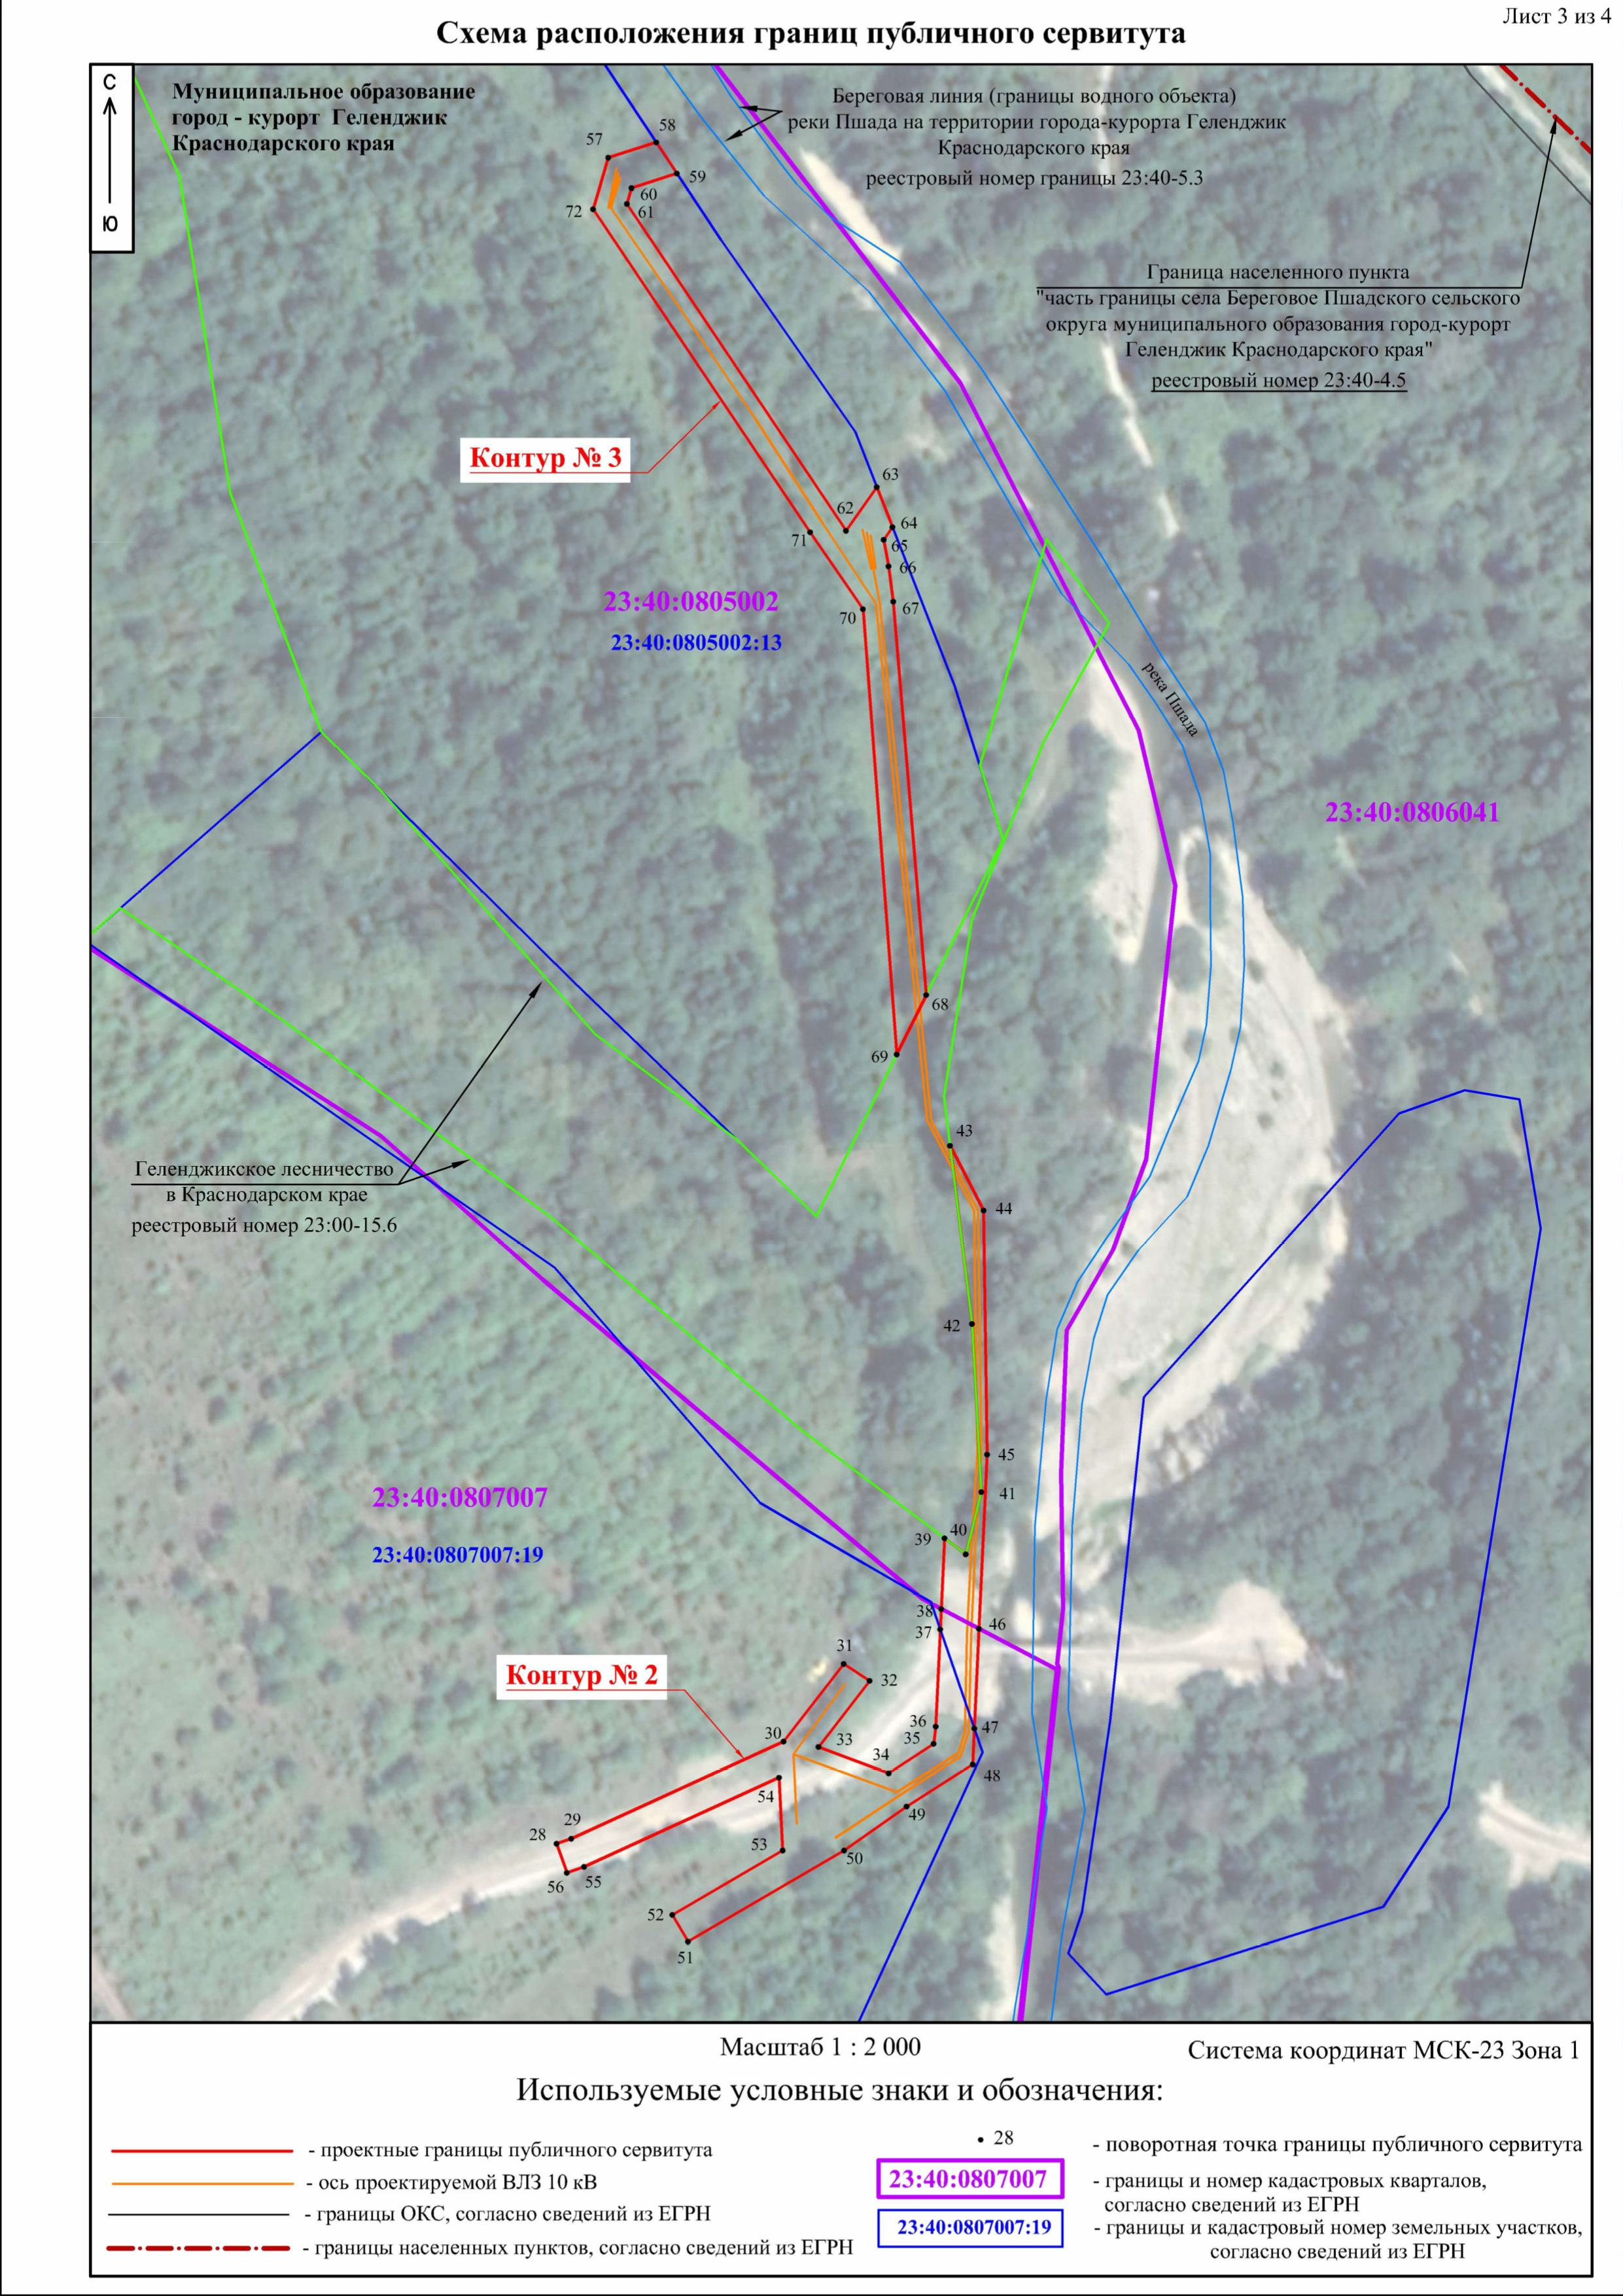

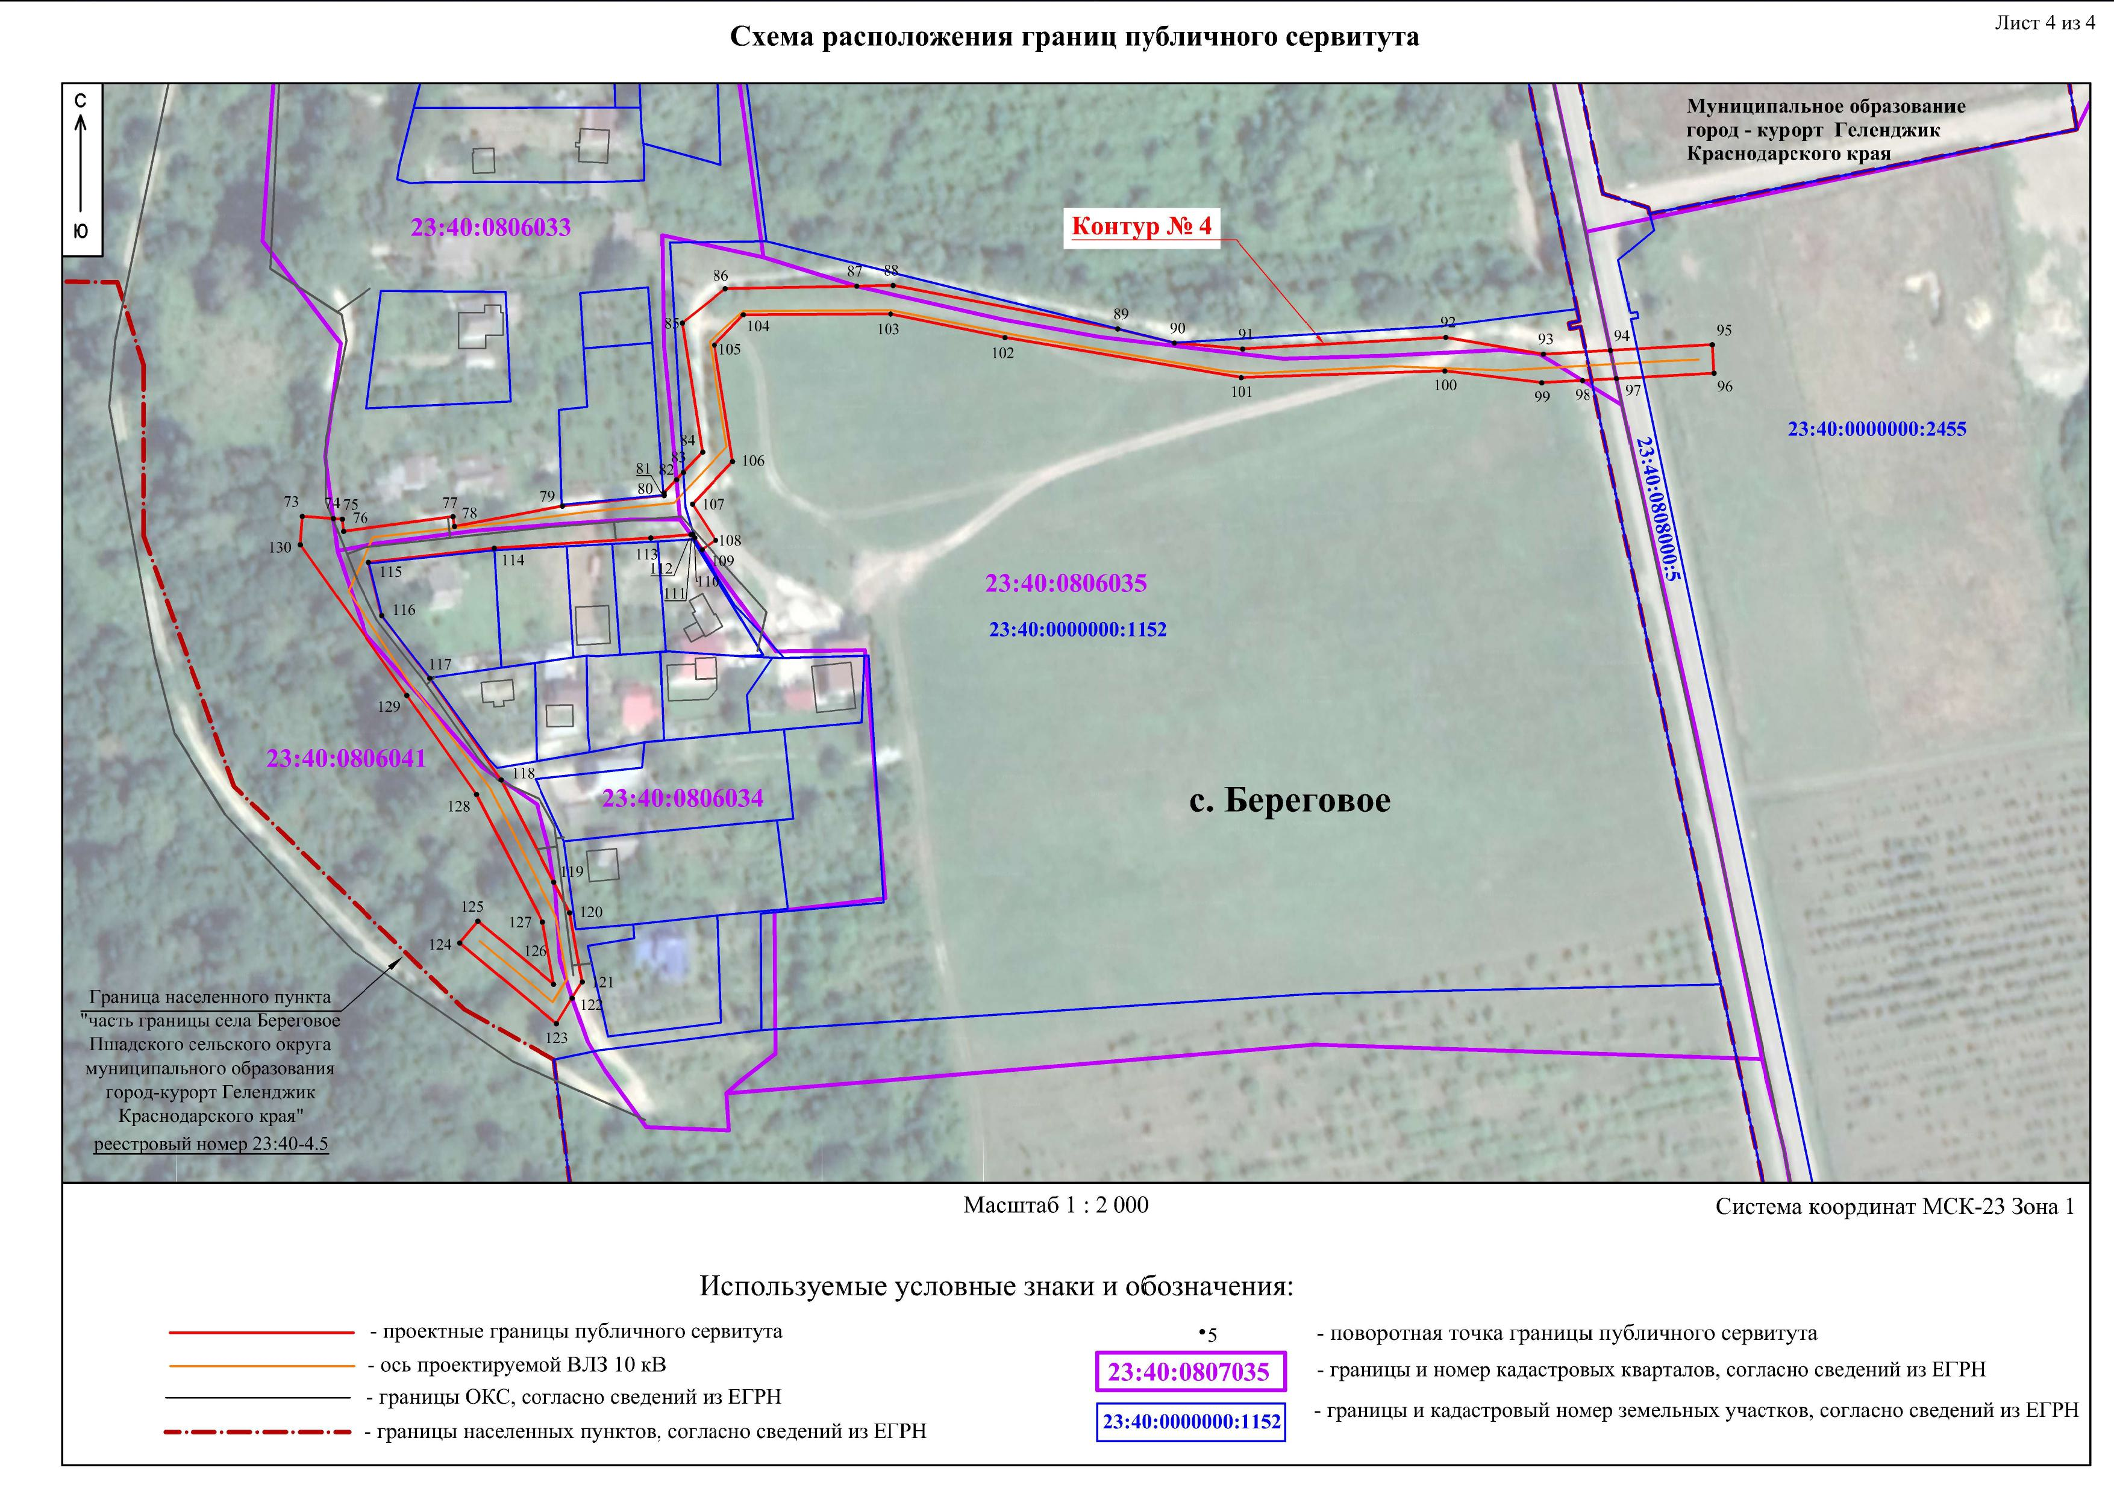
Описание местоположения границ

Раздел 1

Сведения об объекте
№ п/п | Характеристики объекта | Описание характеристик
1 | Местоположение объекта | Краснодарский край, г. Геленджик
2 | Площадь объекта +/- величина погрешности определения площади  (Р+/- Дельта Р) | 12750 +/- 40 м²
3 | Иные характеристики объекта | публичный сервитут устанавливается для использования земельных участков и земель в целях размещения объекта электросетевого хозяйства, его неотъемлемых технологических частей для организации электроснабжения населения, подключения (технологического присоединения) к сетям инженерно- технического обеспечения по объекту:  «Переустройство ВЛ-10 кВ БР-2 в пролетах опор №45 - №53, №125 - №133, №2-4 - №2-11, ВЛ-10 кВ БР-4, в пролетах опор №41 - №48 по соглашению о компенсации от 23.01.2025 №407/30-73, заявитель ООО «Атолл» в соответствии с пунктом 1 статьи 39.37 Земельного кодекса Российской Федерации.  Срок публичного сервитута: 49 лет (со дня внесения сведений о публичном сервитуте в Единый государственный реестр недвижимости)

Раздел 2

Сведения о местоположении границ объекта
1. Система координат МСК 23, зона 1
2. Сведения о характерных точках границ объекта
Обоз-наче-ние харак-терных точек границ | Координаты, м |  | Метод определения координат характерной точки | Средняя квадратическая погрешность положения характерной точки (Мt), м | Описание обозначе-ния точки на местности (при наличии)
Обоз-наче-ние харак-терных точек границ | Х | Y | Метод определения координат характерной точки |  | Описание обозначе-ния точки на местности (при наличии)
1 | 2 | 3 | 4 | 5 | 6
1 | 406290.84 | 1328865.65 | Картометрический метод | 0.10 | -
2 | 406268.90 | 1328891.67 | Картометрический метод | 0.10 | -
3 | 406270.10 | 1328897.02 | Картометрический метод | 0.10 | -
4 | 406263.33 | 1328900.59 | Картометрический метод | 0.10 | -
5 | 406261.53 | 1328900.40 | Картометрический метод | 0.10 | -
6 | 406238.22 | 1328897.93 | Картометрический метод | 0.10 | -
1 | 2 | 3 | 4 | 5 | 6
7 | 406208.33 | 1328901.66 | Картометрический метод | 0.10 | -
8 | 406173.12 | 1328890.89 | Картометрический метод | 0.10 | -
9 | 406170.05 | 1328892.92 | Картометрический метод | 0.10 | -
10 | 406106.58 | 1328985.70 | Картометрический метод | 0.10 | -
11 | 406099.95 | 1329008.95 | Картометрический метод | 0.10 | -
12 | 406094.82 | 1329013.12 | Картометрический метод | 0.10 | -
13 | 406094.02 | 1329013.78 | Картометрический метод | 0.10 | -
14 | 406093.07 | 1329013.88 | Картометрический метод | 0.10 | -
15 | 406116.54 | 1328956.99 | Картометрический метод | 0.10 | -
16 | 406121.08 | 1328950.35 | Картометрический метод | 0.10 | -
17 | 406163.69 | 1328888.05 | Картометрический метод | 0.10 | -
18 | 406152.61 | 1328886.67 | Картометрический метод | 0.10 | -
19 | 406152.67 | 1328884.16 | Картометрический метод | 0.10 | -
20 | 406154.22 | 1328878.59 | Картометрический метод | 0.10 | -
21 | 406165.34 | 1328880.22 | Картометрический метод | 0.10 | -
22 | 406209.06 | 1328893.52 | Картометрический метод | 0.10 | -
23 | 406236.76 | 1328890.05 | Картометрический метод | 0.10 | -
24 | 406244.90 | 1328883.08 | Картометрический метод | 0.10 | -
25 | 406259.24 | 1328877.73 | Картометрический метод | 0.10 | -
26 | 406266.90 | 1328875.99 | Картометрический метод | 0.10 | -
27 | 406288.45 | 1328863.91 | Картометрический метод | 0.10 | -
1 | 406290.84 | 1328865.65 | Картометрический метод | 0.10 | -
28 | 408190.03 | 1329652.03 | Картометрический метод | 0.10 | -
29 | 408191.31 | 1329655.82 | Картометрический метод | 0.10 | -
30 | 408216.46 | 1329710.77 | Картометрический метод | 0.10 | -
31 | 408236.54 | 1329726.32 | Картометрический метод | 0.10 | -
32 | 408232.17 | 1329733.01 | Картометрический метод | 0.10 | -
33 | 408215.07 | 1329719.81 | Картометрический метод | 0.10 | -
34 | 408208.22 | 1329737.96 | Картометрический метод | 0.10 | -
35 | 408215.89 | 1329749.59 | Картометрический метод | 0.10 | -
36 | 408220.34 | 1329750.13 | Картометрический метод | 0.10 | -
37 | 408245.48 | 1329751.30 | Картометрический метод | 0.10 | -
38 | 408250.75 | 1329751.56 | Картометрический метод | 0.10 | -
39 | 408269.06 | 1329752.41 | Картометрический метод | 0.10 | -
40 | 408264.92 | 1329757.90 | Картометрический метод | 0.10 | -
41 | 408281.03 | 1329761.93 | Картометрический метод | 0.10 | -
42 | 408324.53 | 1329759.51 | Картометрический метод | 0.10 | -
43 | 408370.64 | 1329753.83 | Картометрический метод | 0.10 | -
44 | 408353.88 | 1329762.52 | Картометрический метод | 0.10 | -
45 | 408290.73 | 1329763.42 | Картометрический метод | 0.10 | -
46 | 408245.64 | 1329761.32 | Картометрический метод | 0.10 | -
47 | 408219.85 | 1329760.12 | Картометрический метод | 0.10 | -
48 | 408210.53 | 1329759.72 | Картометрический метод | 0.10 | -
49 | 408199.65 | 1329742.60 | Картометрический метод | 0.10 | -
50 | 408188.27 | 1329726.42 | Картометрический метод | 0.10 | -
51 | 408164.71 | 1329686.03 | Картометрический метод | 0.10 | -
52 | 408171.61 | 1329681.98 | Картометрический метод | 0.10 | -
53 | 408188.27 | 1329710.54 | Картометрический метод | 0.10 | -
54 | 408207.12 | 1329709.59 | Картометрический метод | 0.10 | -
55 | 408184.04 | 1329659.15 | Картометрический метод | 0.10 | -
56 | 408182.49 | 1329654.69 | Картометрический метод | 0.10 | -
28 | 408190.03 | 1329652.03 | Картометрический метод | 0.10 | -
57 | 408626.32 | 1329665.42 | Картометрический метод | 0.10 | -
58 | 408630.28 | 1329677.83 | Картометрический метод | 0.10 | -
59 | 408622.23 | 1329683.16 | Картометрический метод | 0.10 | -
60 | 408618.47 | 1329671.42 | Картометрический метод | 0.10 | -
61 | 408614.35 | 1329670.23 | Картометрический метод | 0.10 | -
1 | 2 | 3 | 4 | 5 | 6
62 | 408529.77 | 1329726.91 | Картометрический метод | 0.10 | -
63 | 408541.07 | 1329734.87 | Картометрический метод | 0.10 | -
64 | 408530.72 | 1329738.93 | Картометрический метод | 0.10 | -
65 | 408527.46 | 1329736.67 | Картометрический метод | 0.10 | -
66 | 408520.57 | 1329737.92 | Картометрический метод | 0.10 | -
67 | 408511.44 | 1329739.15 | Картометрический метод | 0.10 | -
68 | 408409.66 | 1329747.66 | Картометрический метод | 0.10 | -
69 | 408394.28 | 1329740.05 | Картометрический метод | 0.10 | -
70 | 408509.49 | 1329731.30 | Картометрический метод | 0.10 | -
71 | 408529.39 | 1329717.63 | Картометрический метод | 0.10 | -
72 | 408612.97 | 1329661.48 | Картометрический метод | 0.10 | -
57 | 408626.32 | 1329665.42 | Картометрический метод | 0.10 | -
73 | 408731.62 | 1329909.99 | Картометрический метод | 0.10 | -
74 | 408731.00 | 1329918.74 | Картометрический метод | 0.10 | -
75 | 408730.83 | 1329921.16 | Картометрический метод | 0.10 | -
76 | 408727.40 | 1329921.52 | Картометрический метод | 0.10 | -
77 | 408731.55 | 1329952.34 | Картометрический метод | 0.10 | -
78 | 408728.80 | 1329952.77 | Картометрический метод | 0.10 | -
79 | 408734.50 | 1329983.17 | Картометрический метод | 0.10 | -
80 | 408737.48 | 1330011.61 | Картометрический метод | 0.10 | -
81 | 408738.20 | 1330011.57 | Картометрический метод | 0.10 | -
82 | 408741.92 | 1330015.09 | Картометрический метод | 0.10 | -
83 | 408743.96 | 1330017.03 | Картометрический метод | 0.10 | -
84 | 408749.68 | 1330022.45 | Картометрический метод | 0.10 | -
85 | 408785.95 | 1330016.73 | Картометрический метод | 0.10 | -
86 | 408795.61 | 1330028.92 | Картометрический метод | 0.10 | -
87 | 408796.32 | 1330065.74 | Картометрический метод | 0.10 | -
88 | 408796.52 | 1330076.12 | Картометрический метод | 0.10 | -
89 | 408784.29 | 1330139.18 | Картометрический метод | 0.10 | -
90 | 408780.34 | 1330155.01 | Картометрический метод | 0.10 | -
91 | 408778.65 | 1330174.29 | Картометрический метод | 0.10 | -
92 | 408781.92 | 1330231.37 | Картометрический метод | 0.10 | -
93 | 408777.20 | 1330258.73 | Картометрический метод | 0.10 | -
94 | 408778.26 | 1330277.65 | Картометрический метод | 0.10 | -
95 | 408779.86 | 1330306.12 | Картометрический метод | 0.10 | -
96 | 408771.87 | 1330306.59 | Картометрический метод | 0.10 | -
97 | 408770.34 | 1330279.34 | Картометрический метод | 0.10 | -
98 | 408769.79 | 1330269.64 | Картометрический метод | 0.10 | -
99 | 408769.17 | 1330258.26 | Картометрический метод | 0.10 | -
100 | 408772.47 | 1330231.10 | Картометрический метод | 0.10 | -
101 | 408770.62 | 1330173.87 | Картометрический метод | 0.10 | -
102 | 408781.87 | 1330107.39 | Картометрический метод | 0.10 | -
103 | 408788.51 | 1330075.32 | Картометрический метод | 0.10 | -
104 | 408788.28 | 1330033.95 | Картометрический метод | 0.10 | -
105 | 408779.77 | 1330025.81 | Картометрический метод | 0.10 | -
106 | 408747.03 | 1330030.96 | Картометрический метод | 0.10 | -
107 | 408735.04 | 1330019.60 | Картометрический метод | 0.10 | -
108 | 408724.91 | 1330026.17 | Картометрический метод | 0.10 | -
109 | 408722.23 | 1330022.29 | Картометрический метод | 0.10 | -
110 | 408725.61 | 1330020.20 | Картометрический метод | 0.10 | -
111 | 408726.55 | 1330019.62 | Картометрический метод | 0.10 | -
112 | 408726.51 | 1330019.14 | Картометрический метод | 0.10 | -
113 | 408725.55 | 1330007.94 | Картометрический метод | 0.10 | -
114 | 408722.67 | 1329963.92 | Картометрический метод | 0.10 | -
115 | 408718.68 | 1329928.64 | Картометрический метод | 0.10 | -
116 | 408703.74 | 1329932.38 | Картометрический метод | 0.10 | -
117 | 408686.12 | 1329945.82 | Картометрический метод | 0.10 | -
1 | 2 | 3 | 4 | 5 | 6
118 | 408657.56 | 1329965.82 | Картометрический метод | 0.10 | -
119 | 408628.81 | 1329980.73 | Картометрический метод | 0.10 | -
120 | 408620.19 | 1329985.20 | Картометрический метод | 0.10 | -
121 | 408600.78 | 1329988.69 | Картометрический метод | 0.10 | -
122 | 408596.20 | 1329985.88 | Картометрический метод | 0.10 | -
123 | 408589.04 | 1329981.48 | Картометрический метод | 0.10 | -
124 | 408611.70 | 1329954.23 | Картометрический метод | 0.10 | -
125 | 408617.85 | 1329959.34 | Картометрический метод | 0.10 | -
126 | 408600.11 | 1329980.68 | Картометрический метод | 0.10 | -
127 | 408617.60 | 1329977.54 | Картометрический метод | 0.10 | -
128 | 408653.48 | 1329958.94 | Картометрический метод | 0.10 | -
129 | 408681.29 | 1329939.44 | Картометрический метод | 0.10 | -
130 | 408723.64 | 1329909.43 | Картометрический метод | 0.10 | -
73 | 408731.62 | 1329909.99 | Картометрический метод | 0.10 | -
3. Сведения о характерных точках части (частей) границы объекта
– | – | – | – | – | –

Раздел 3

Сведения о местоположении измененных (уточненных) границ объекта
1. Система координат -
2. Сведения о характерных точках границ объекта
Обозначение характерных точек границ | Существующие координаты, м |  | Измененные (уточненные) координаты, м |  | Метод определения координат характерной точки | Средняя квадратическая погрешность положения характерной точки (Мt), м | Описание обозначения точки на местности (при наличии)
Обозначение характерных точек границ | X | Y | X | Y | Метод определения координат характерной точки |  | Описание обозначения точки на местности (при наличии)
1 | 2 | 3 | 4 | 5 | 6 | 7 | 8
- | - | - | - | - | - | - | -
3. Сведения о характерных точках части (частей) границы объекта
- | - | - | - | - | - | - | -

Исполняющий обязанности
начальника управления архитектуры
и градостроительства администрации
муниципального образования
город-курорт Геленджик –
главного архитектора Д.А. Бессонов

